Пейзажи родного края
Поселок Усть-Черная

Бабикова Ксения Александровна,5 лет
(Фио конкурсанта)

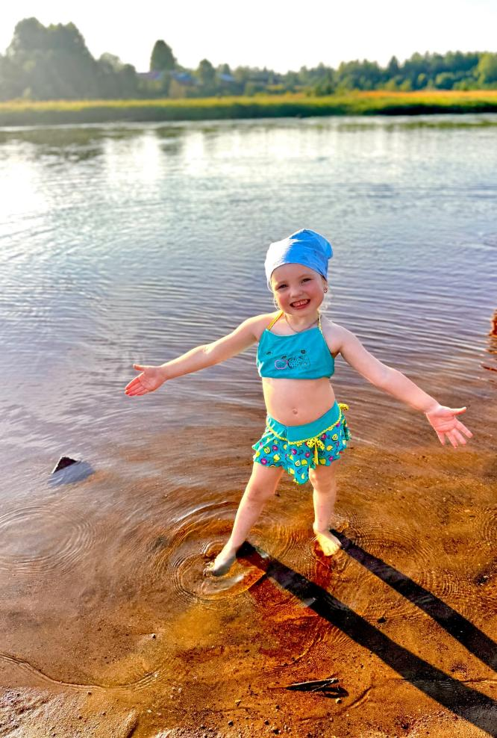

«Я люблю наш край!»

«Тут всё красивое: реки, леса, мосты…
И самое главное — тут живут мои родные!»

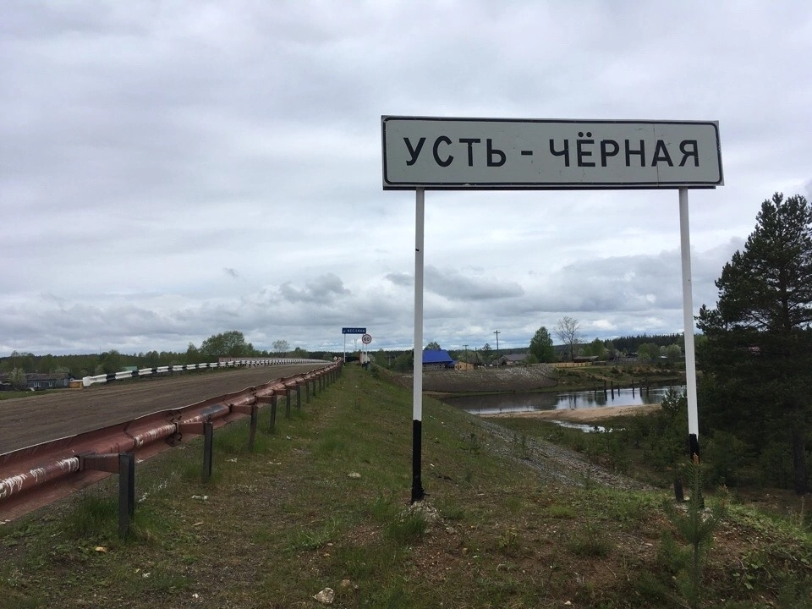

Это вывеска моего любимого посёлка — Усть Чёрная! Тут родилась моя мама, а теперь я каждое лето приезжаю сюда в гости. Мне тут очень нравится: тут тихо, пахнет лесом, и все друг друга знают. Когда я вижу эту табличку, я сразу улыбаюсь — значит, мы уже приехали, и сейчас будем гулять, собирать ягоды и пить чай с бабушкиным вареньем. Это мой маленький северный рай!

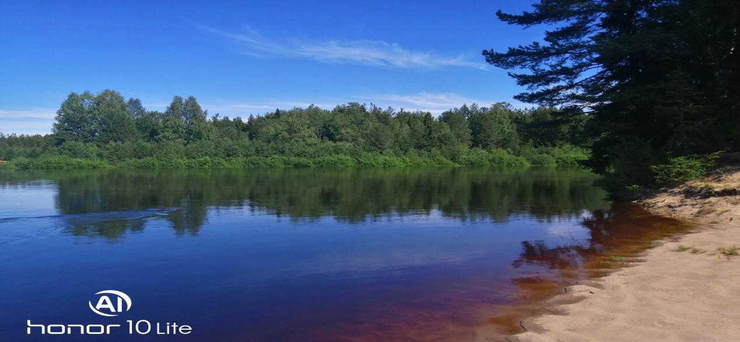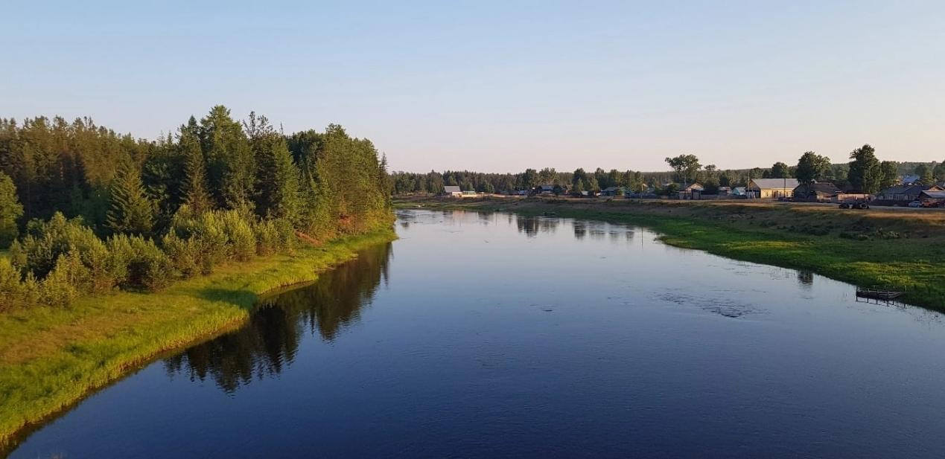

Это река Черная. Она такая большая и спокойная! Я люблю стоять на берегу и смотреть, как вода тихонько течёт. Иногда по реке плывут ветки или листики — я загадываю, чтобы они доплыли до самого дальнего берега. Взрослые говорят, что река очень старая, и она помнит всё-всё про наш посёлок. А я думаю, что она просто добрая и всех тут бережёт.

Посёлок Усть-Чёрная в Гайнском муниципальном округе Пермского края получил своё название от реки Чёрная, которая впадает в место слияния с рекой Весляна. Таким образом, название отражает географическое положение населённого пункта — у устья реки Чёрная.

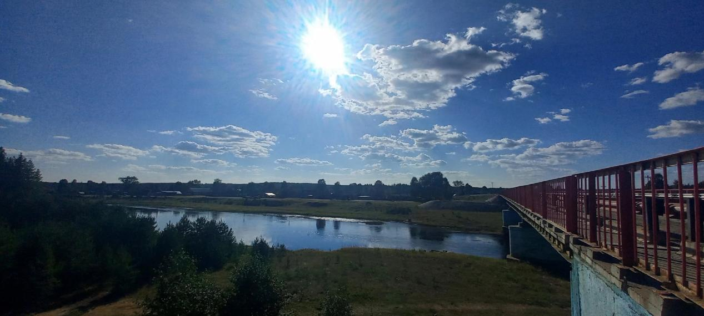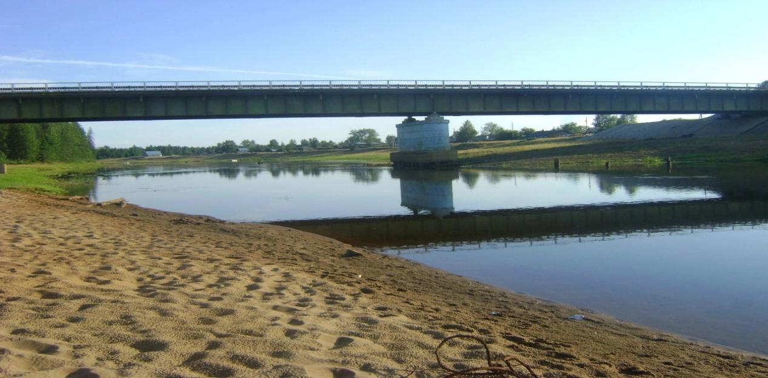

А это огромный мост через Весляну! Он такой высокий, что когда стоишь посередине, кажется, будто ты почти в облаках. Я всегда считаю ступеньки, когда мы идём по мосту — это как игра. С него видно всю реку и леса вокруг. Папа говорит, что мост помогает людям ездить из одного конца посёлка в другой. А мне кажется, что он ещё и соединяет счастливые дни: когда мы уезжаем, он нас провожает, а когда возвращаемся — встречает!»

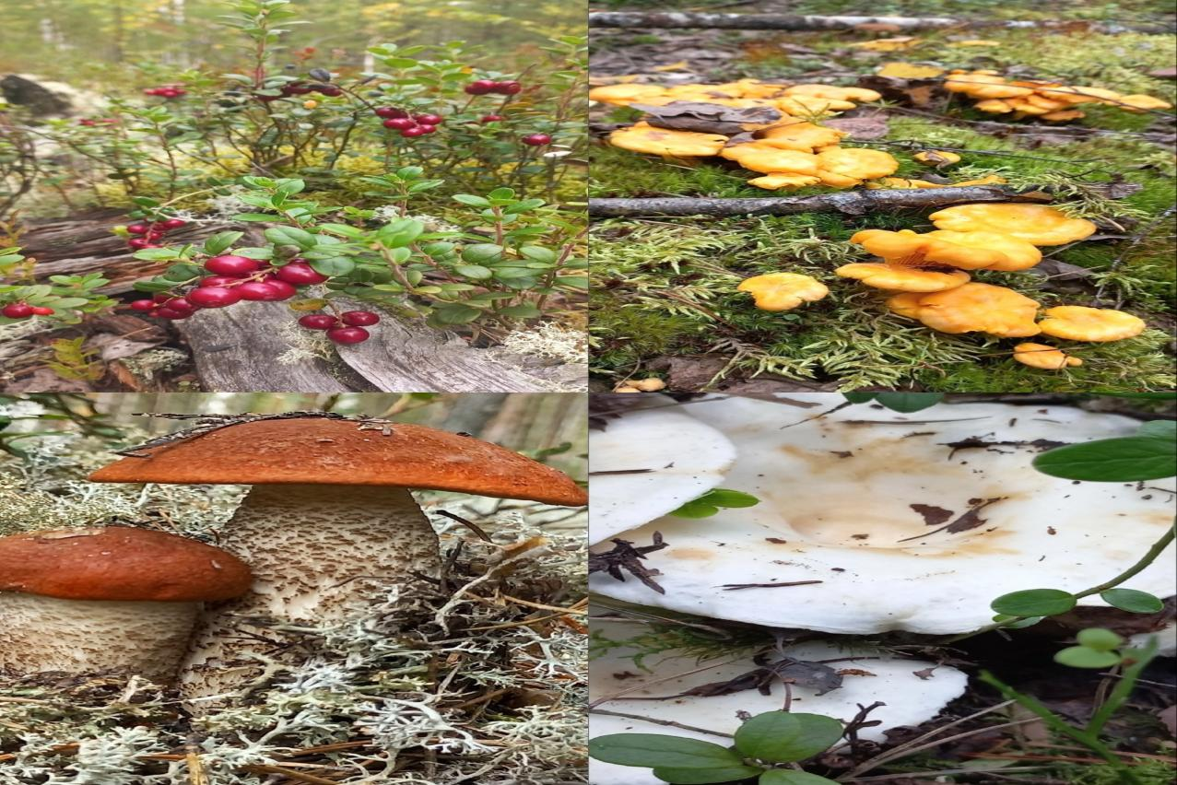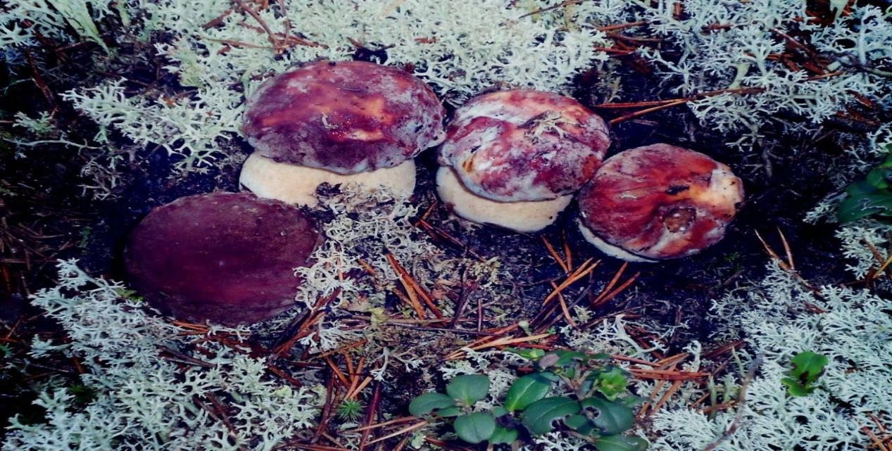

Это наши лесные сокровища — ягоды и грибы! Мы с мамой, бабушкой и папой ходим в лес и собираем их вместе. Это наша семейная традиция. Грибы папа учит меня различать: какие можно брать, а какие лучше не трогать. Мне нравится, что лес нас угощает, будто говорит: «Вы ко мне с добром — и я вам дам самое лучшее». Из ягод мы варим варенье, из грибов жарим картошку и заготавливаем на зиму — и это самое вкусное, потому что сделано всей семьёй».

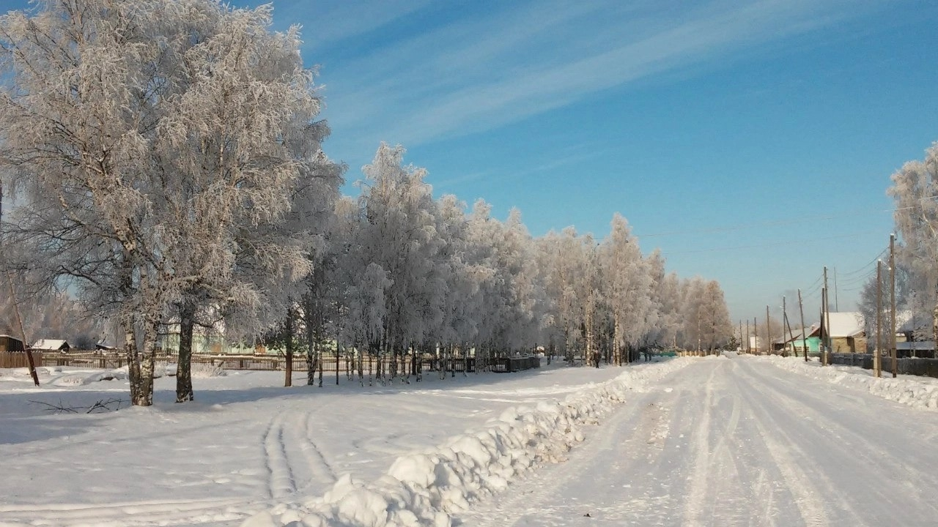

Это зима в Усть‑Чёрной. Тут всё покрыто пушистым снегом, будто кто-то укутал наш край тёплым одеялом. Деревья стоят в снежных шапках, а на окнах мороз рисует волшебные узоры — каждый день новые! Зимой у нас свои традиции: мы лепим снеговиков, катаемся на санках и пьём горячий какао после прогулки. Мне кажется, северная зима — это сказка, которую природа пишет прямо у нас на глазах. И я очень люблю быть частью этой сказки. С нетерпением жду зимних каникул.

